测控实验-随动系统建模与仿真

实验以小功率随动系统为对象，通过对该系统的建模、仿真、设计等环节，建立对一个控制系统进行研究的基本流程，熟悉控制系统的设计方法。

一、实验目的

1. 认识电机和小功率随动系统组成及其特点，熟悉反馈控制系统的结构和工作原理。

2. 掌握理论建模的方法。

二、实验内容

本实验包括以下部分：

1 建立数字式反馈和模拟式反馈伺服系统的数学模型

2 用最优控制、极点配置等方法进行系统设计

3 用模糊控制或智能控制控制等方法进行系统设计

4 用Matlab 设计仿真控制程序，进行调试

5 仿真系统调试

1小功率随动系统认识及建模

1、小功率随动系统及基本元部件介绍

小功率随动系统的基本元部件包括电动机、测速发电机、角位置测量电位计，其中电动机为被控对象，测速发电机和角位置测量电位计分别构成速度反馈（内环）和位置反馈（外环），如图9.1所示为小功率随动系统的基本部件组合体。

在基本部件基础上加上直流放大器、系统控制箱、计算机系统和A/D、D/A转换器便可构成数字式的计算机控制系统。图9.2所示为系统控制箱。

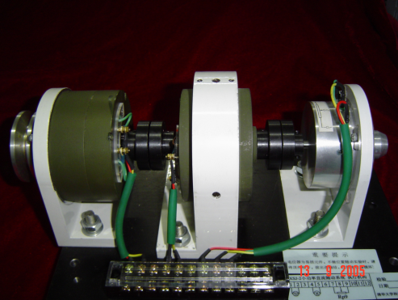 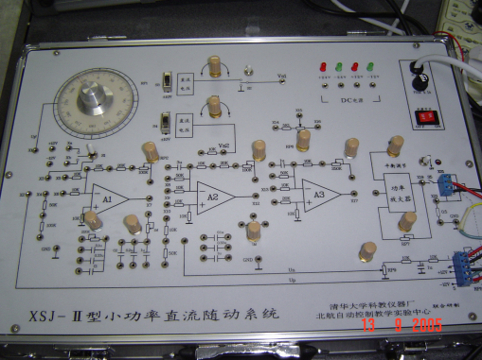

**图9.1 小功率随动系统的电动机、电位计、测速计组合体**

**图9.2 小功率随动系统的控制箱**

2、主要部件的性能

主要元部件的性能指标：

（一） 电动机

本实验系统选取直流低速力矩电机SYL-5，产品出厂时给定的技术数据为：

峰值力矩Tp： 5(-5%)公斤•厘米

峰值电流Ip： 1.8安培

峰值电压Vp： 20伏

空载转速n0： 800转/分

静摩擦力矩：≤0.0294N•m

空载启动电流：0.18A

转子直流电阻（20℃）：27±10%Ω

连续堵转电压：约20V

（二） 测速发电机

选用永磁直流测速发电机70CYD-1，它的主要技术数据为：

信号输出斜率： 1伏/弧度/秒

纹波电压：1%

每转纹波频率：33周/转

极限转速： 400转/分

输出特性线性度：1%

最小负载： 23千欧

静磨擦力矩： 300克•厘米

直流电阻：230Ω

（三） 角位置测量电位计

选用高精度合成膜电位计：WHJ-2，主要技术数据如下

阻值： 1.5千欧

功率： 2W

线性度： 0.5%

电气角度： 330度；

机械转角: 360o无止档。

以上三个部件已组装成一个整体，三者用联轴节同轴连接。在组合体上面有一接线板，分别为电位计正负电压及输出信号接线柱；力矩电机的控制电压接线柱；测速发电机接线柱。在组合体左端装有转角测量用的刻度盘；右端可往电机轴上加装惯性轮，以改变负载的转动惯量。

3、直流电动机的建模

电动机为永磁直流电动机，是通过磁性耦合将电能转化为机械能的装置，包括定子和转子。电机通电后，电枢导线在磁力线的作用下，在转子上产生电磁转矩。

式中，为电枢电流，为转矩系数。

电机转动时，电枢导线切割磁力线，由电磁感应定理，电枢绕组中产生感应电势(即反电势)：

式中，为电机转速，为反电势系数，与电机绕组的绕制有关为，为极对数，为电枢总导体数，为每极磁通，为支路对数。当使用国际单位制时。

根据力矩平衡，有：

电机的电枢回路可等效为如图9.3所示。图中，和分别为电枢的电感和电阻。根据基尔霍夫定律有：

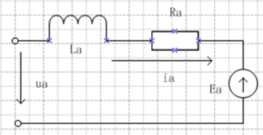

图9.3 电机电枢等效电路

对上述公式整理变换后可得电动机模型为：

式中，为电动机的机电时间常数，为电动机的电磁时间常数，有：

当获得电机的线圈电阻、电感和电机的转矩系数和反电势系数后，即可得到电机的模型。

通过以下给出的一组数据，对电动机进行建模（所有量的单位均采用国际单位制）；

、、转动惯量取值范围为（1.1~5.6）*10-5（kg·m·s2）

直流电动机存在死区电压，为非线性环节，请在仿真时考虑此非线性特性。死区电压为2.14V。

4、直流发电机的建模

直流发电机是测速元件，用于对速度进行反馈。满足以下关系：

式中，为测速机输出电压，为转速，为测速反馈系数。此处为1V/rad/s。

5、角位置测量电位计的建模

作为位置反馈的元件。其模型同电路连接有关，请同学自己思考。

6、建立随动系统的模型

系统组成如图9.4所示。

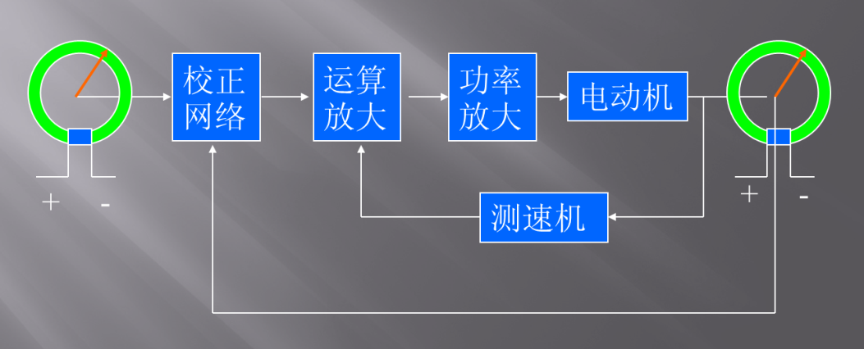

图9.4 小功率随动系统组成框图

此处建模，校正网络处为1。

7、模型仿真

根据以上1~6所述，使用Matlab分别对速度系统和位置系统进行仿真。记录速度系统和位置系统的动态性能。

2 小功率随动系统的实验建模、仿真与设计

在实际工程中，实际数据与理论数据有较大差别，因此需要在系统中对所需数据进行测量。以下为实际测量数据，请根据实际数据完成系统的建模和系统的基本设计。

要求：（1）系统输入电压0~5V，灵敏度5mV。

（2）电机转速-200~200转/分

（3）角位置-330~330度可调

以下为几组数据，请选择实现系统的建模和仿真。

（1）直流电动机电枢电阻测量值

|  |  |  |  |  |  |  |  |  |  |  |  |  |  |
| --- | --- | --- | --- | --- | --- | --- | --- | --- | --- | --- | --- | --- | --- |
|  |  | 0 | 40 | 70 | 100 | 130 | 160 | 190 | 220 | 250 | 280 | 310 | 340 |
| 1组 |  | 13.6 | 13.5 | 13.6 | 13.5 | 13.5 | 13.5 | 13.5 | 13.5 | 13.6 | 13.4 | 13.4 | 13.4 |
| 2组 |  | 10.6 | 11.7 | 11.8 | 11.8 | 10.9 | 11.0 | 11.0 | 10.9 | 10.9 | 10.7 | 11.8 | 11.6 |
| 3组 |  | 12.5 | 12.6 | 10.7 | 11.9 | 11.9 | 12.5 | 12.0 | 12.4 | 11.9 | 11.5 | 11.4 | 10.9 |

（2）直流电动机的电枢电感

|  |  |  |  |  |  |  |  |  |  |  |  |  |  |
| --- | --- | --- | --- | --- | --- | --- | --- | --- | --- | --- | --- | --- | --- |
|  |  | 0 | 40 | 70 | 100 | 130 | 160 | 190 | 220 | 250 | 280 | 310 | 340 |
| 1组 |  | 20.2 | 21.2 | 20.5 | 20.1 | 19.7 | 19.5 | 20.6 | 22.1 | 21.8 | 21.6 | 21.4 | 21.3 |
| 2组 |  | 19.7 | 21.2 | 20.8 | 21.3 | 20.4 | 20.4 | 19.6 | 19.8 | 19.6 | 21.3 | 21.4 | 21.1 |
| 3组 |  | 21.2 | 22.6 | 22.6 | 21.0 | 21.2 | 21.1 | 20.8 | 21.3 | 21.8 | 21.4 | 21.6 | 20.9 |

（3）直流电动机死区电压的测量

|  |  |  |  |  |  |  |  |  |  |  |  |  |  |
| --- | --- | --- | --- | --- | --- | --- | --- | --- | --- | --- | --- | --- | --- |
|  |  | 0 | 40 | 70 | 100 | 130 | 160 | 190 | 220 | 250 | 280 | 310 | 340 |
| 1组 |  | 1.44 | 1.46 | 1.47 | 1.48 | 1.48 | 1.45 | 1.41 | 1.43 | 1.44 | 1.44 | 1.53 | 1.42 |
| 2组 |  | 1.45 | 1.44 | 1.41 | 1.40 | 1.45 | 1.51 | 1.36 | 1.40 | 1.35 | 1.38 | 1.37 | 1.33 |
| 3组 |  | 2.10 | 2.12 | 2.25 | 2.17 | 2.13 | 2.11 | 2.17 | 2.06 | 2.14 | 1.97 | 2.03 | 2.1 |

（4）直流电动机的调速特性和测速机梯度测量

|  |  |  |  |  |  |  |  |
| --- | --- | --- | --- | --- | --- | --- | --- |
|  |  |  | 4 | 6 | 8 | 10 | 12 |
| 电动机调速特性 | 1组 |  | 56 | 93.5 | 146.2 | 185.3 | 228 |
| 2组 |  | 53.7 | 99.1 | 149 | 188.5 | 236.3 |
| 3组 |  | 67.5 | 113.3 | 163.3 | 211.3 | 257.8 |
| 测速机梯度 | 1组 |  | 7.2 | 13.8 | 19.7 | 27.1 | 33.4 |
| 2组 |  | 8 | 14.4 | 21.8 | 27.5 | 34.6 |
| 3组 |  | 4.51 | 9.84 | 14.64 | 19.76 | 25.81 |

（5）转动惯量测量与机电常数测量

第1组：电机输入电压10V，电流120mA，转速202.4转/分，测速机电压3.44V

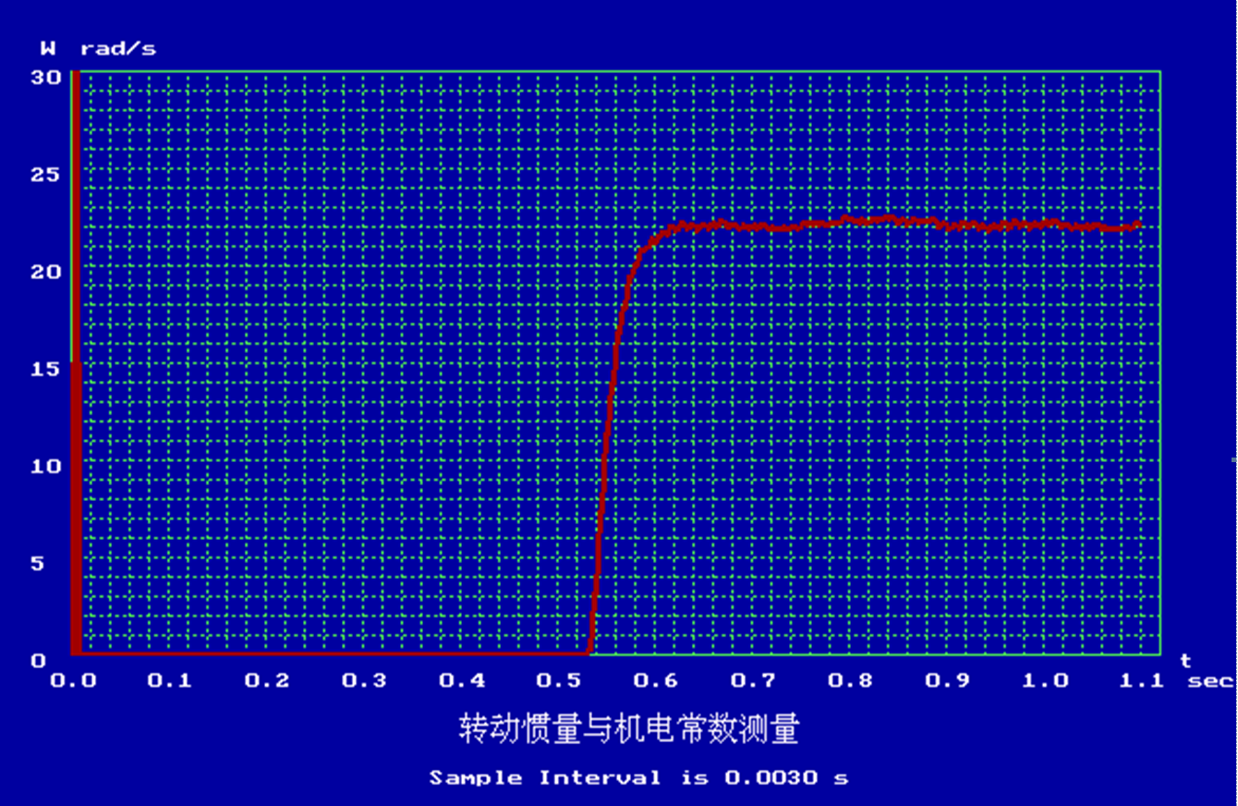

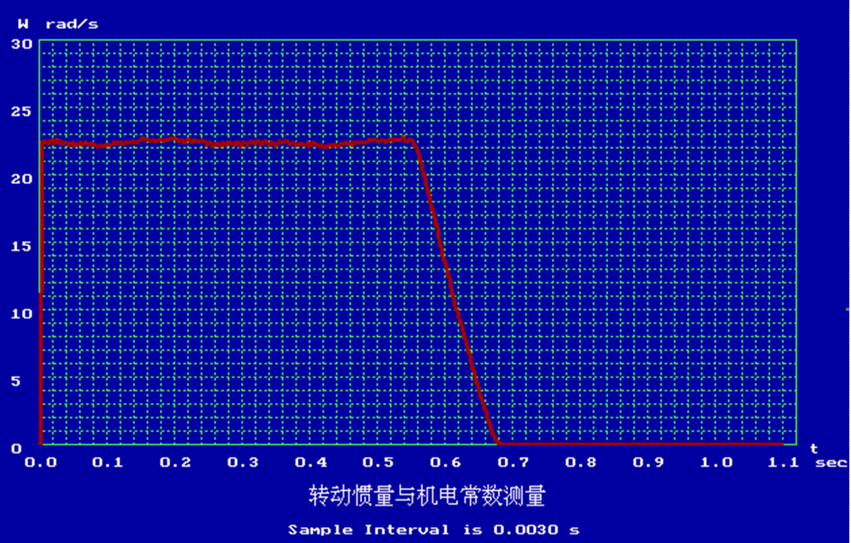

第2组：电机输入电压10V，电流125mA，转速190.5转/分，测速机电压4.30V

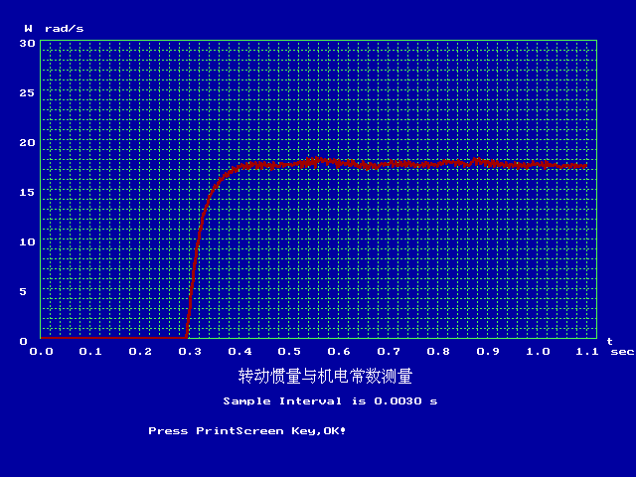

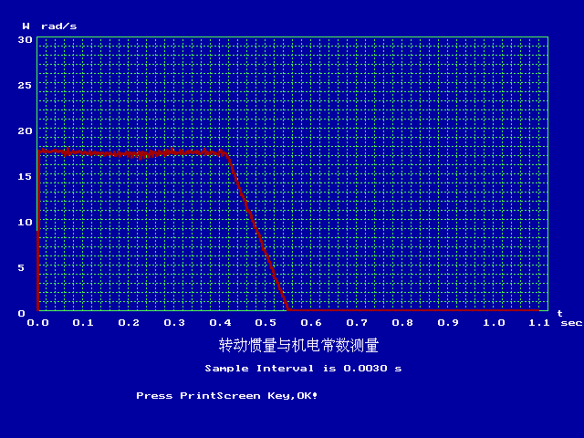

第3组：电机输入电压10V，电流130mA，转速172.8转/分，测速机电压4.38V

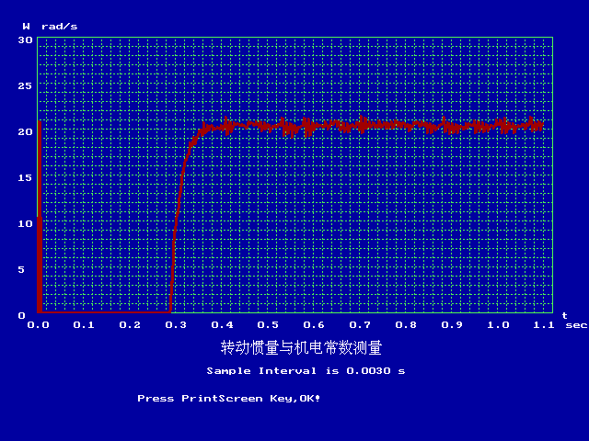

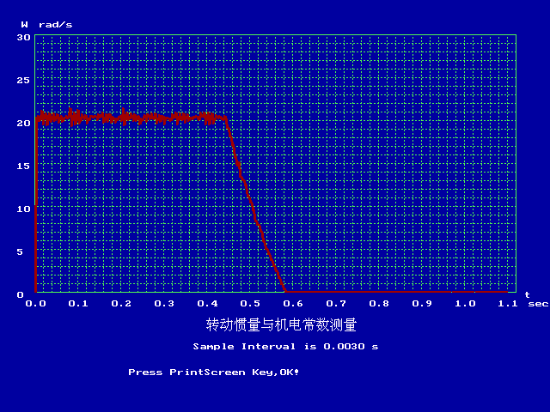

（6）电位计梯度测量

|  |  |  |  |  |  |  |  |  |  |  |
| --- | --- | --- | --- | --- | --- | --- | --- | --- | --- | --- |
|  |  | 0 | 20 | 40 | 60 | 80 | 100 | 120 | 140 | 160 |
| 1组 |  | 0.02 | -1.46 | -2.91 | -4.24 | -5.60 | -6.91 | -8.54 | -9.99 | -11.39 |
| 2组 |  | -0.01 | -1.21 | -2.51 | -3.62 | -4.85 | -6.08 | -7.40 | -9.00 | -10.95 |
| 3组 |  | 1.52 | 1.15 | -1.3 | -2.58 | -4.02 | -5.4 | -6.18 | -8.19 | -9.61 |

|  |  |  |  |  |  |  |  |  |  |  |
| --- | --- | --- | --- | --- | --- | --- | --- | --- | --- | --- |
|  |  | 0 | -20 | -40 | -60 | -80 | -100 | -120 | -140 | -160 |
| 1组 |  | 0.02 | 1.29 | 2.73 | 4.19 | 5.65 | 7.10 | 8.49 | 9.87 | 11.05 |
| 2组 |  | -0.01 | 1.01 | 2.16 | 3.26 | 4.5 | 5.78 | 7.14 | 8.74 | 10.41 |
| 3组 |  | 1.50 | 2.94 | 4.21 | 5.7 | 9.15 | 2.5 | 9.92 | 11.38 | 12.02 |

设计满足要求的速度系统和位置控制系统。

3 小功率随动系统的模拟实现及半实物仿真

将9.2所建系统用模拟电路实现，在模拟机上连接，得出系统的阶跃响应，并对数据进行分析。

4 控制算法的设计与实现

用PID实现速度控制，满足以下要求（以下指标可能会调整）：

超调量小于5%；

速度精度为30rp/min。

响应速度小于1s。

用状态空间实现位置控制，满足以下要求（以下指标可能会调整）：

超调量小于10%；

位置精度为3度。

（3） 响应速度小于0.5s。

三、实验设备

实验系统如图2.5.4所示，包括：

1. 数字计算机

2. 电子模拟机

3. 万用表

4. 测试导线

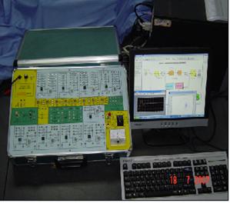

**图2.5.4 混合仿真系统实物图**

四、预习要求

1. 学习直流电动机、测速电机等元部件的工作原理及建模方法。

2. 学习PID和状态空间方法。

五、实验原理

参考以前的实验原理。

六、实验步骤

1. 熟悉HHMN-1型电子模拟机的使用方法。将各运算放大器接成比例器，通电调零。

2. 断开电源，按照系统结构图和系统传递函数计算电阻和电容的取值，并按照模拟线路图搭接线路。

3. 谨慎连接输入、输出端口，不可接错（参见注意事项1）。线路接好后，经教师检查后再通电。

4. 在Windows XP桌面用鼠标双击“MATLAB”图标后进入，在命令行处键入“autolab”进入实验软件系统。

5. 在系统菜单中选择实验项目，选择“实验五”，在窗口左侧选择“实验模型”，其它步骤察看概述3.2节内容。

6. 观测实验结果，记录实验数据（参见注意事项2），及时绘制实验结果图形（参见注意事项3），填写实验数据表格，完成实验报告。

7. 研究性实验方法。

实验者可自行设计无纹波最少拍系统，并建立系统的SIMULINK模型，进行研究实验。实现步骤可查看概述3.3节内容。

七、注意事项

1. 谨慎连接输入、输出端口，将D/A1与系统输入端*Ui*连接，将A/D1与系统输出端*Uo*连接。

2. 实验数据分为计算机数值仿真和半实物实时仿真两种，分被保存在workspace中，其中input、output、time为数值仿真数据，rt_input、rt_output、rt_time为实时仿真数据。本次实验课上要求同学完成半实物实时仿真，相关设置可察看概述3.2节内容。

3. 每个实验完成后都应及时进行数据的记录，包括要保存实验结果图形、数据、性能指标，下一次实验的数据将会把上一次实验数据覆盖。

4. 阶跃输入信号幅值设置为1。

八、实验报告要求

1. 详细说明电动机理论建模的过程，并给出系统图形和仿真结果。

2. 详细说明实验建模的过程，给出模型及仿真图形，并与理论建模进行对比。

3. 详细说明速度控制系统和位置控制系统的设计过程，并给出仿真结果。

4. 给出速度控制系统和位置控制系统的模拟电路，并给出半实物仿真图形。

5. 详细说明控制率的设计过程，并实现，给出相应的图形及系统指标。

实验报告模板可参照附件1。

九、课后思考题

1. 理论建模和实验建模的差异。

2. 如何对控制系统进行设计，设计流程是什么？

十、参考资料

1. 自动控制原理，程鹏主编，高等教育出版社，2010。

2. 自动控制原理，胡寿松主编，科学出版社，2007。

3. Modern Control Engineering (Fifth Edition)，Katsuhiko Ogata，Prentice Hall，2011.

4. Modern Control Systems (Ninth Edition)，Richard C. Dorf等，Pearson Education，2004.